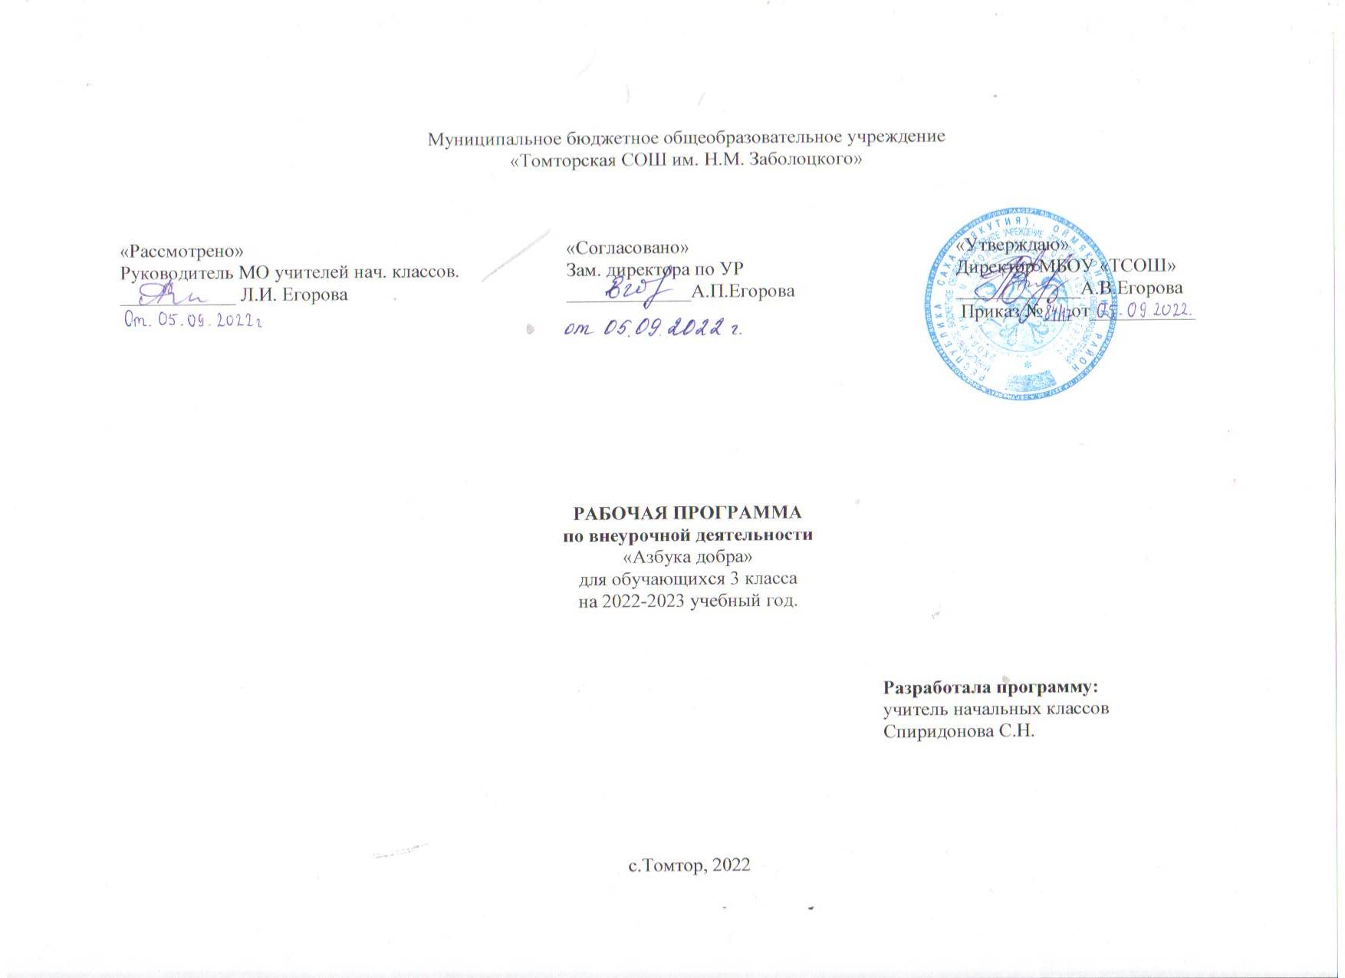

Пояснительная записка

Рабочая программа к курсу «Азбука добра» для 3 класса составлена в соответствии с ФГОС НОО (приказ Министерства образования и науки Российской Федерации от 31.12.2015г. № 1576 «О внесении изменений в федеральный государственный образовательный стандарт начального общего образования, утверждённый приказом Министерства образования и науки Российской Федерации от 6 октября 2009г. №373»), на основе Программы внеурочной деятельности «Этика: азбука добра» И.С. Хомяковой, В.И. Петровой (Сборник программ внеурочной деятельности: 1 – 4 классы / под ред. Н.Ф. Виноградовой. – М.: Вентана-Граф, 2015). Соответствует плану внеурочной деятельности МБОУ «ТСОШ им. Н.М. Заболоцкого»

Планируемые результаты освоения курса
Личностные результаты
- развитие любознательности, сообразительности при выполнении разнообразных заданий проблемного и эвристического характера;
- развитие качеств, важных в практической деятельности человека: внимательности, настойчивости, целеустремлённости, умения преодолевать трудности;
- воспитание чувства справедливости, ответственности;
- развитие самостоятельности суждений, независимости и нестандартности мышления.
Метапредметные результаты
Регулятивные УУД
- определять и формулировать цель деятельности с помощью учителя;
- проговаривать последовательность действий;
- контролировать свою деятельность: обнаруживать и исправлять ошибки;
- сравнивать разные приёмы действий, выбирать удобные способы для выполнения конкретного задания;
- учиться высказывать своё предположение (версию) на основе работы - учиться отличать верно выполненное задание от неверного;
- сопоставлять полученный (промежуточный, итоговый) результат с заданным условием;
- учиться совместно с учителем и другими учениками давать эмоциональную оценку деятельности товарищей.
Познавательные УУД
- ориентироваться в своей системе знаний: отличать новое от уже известного с помощью учителя;
- добывать новые знания: находить ответы на вопросы, используя учебник, свой жизненный опыт и информацию, полученную от учителя;
- моделировать ситуацию, описанную в тексте задачи, использовать соответствующие знаково-символические средства для моделирования ситуации; конструировать последовательность шагов (алгоритм)решения задачи;
- искать и выбирать необходимую информацию, содержащуюся в тексте задачи, на рисунке или в таблице, для ответа на заданные вопросы;
- выполнять пробное учебное действие, фиксировать индивидуальное затруднение в пробном действии;
- перерабатывать полученную информацию: сравнивать и группировать такие математические объекты, как числа, числовые выражения, равенства, неравенства, плоские геометрические фигуры.
Коммуникативные УУД
- доводить свою позицию до других: оформлять свою мысль в устной и письменной речи (на уровне одного предложения или небольшого текста);
- слушать и понимать речь других;
- включаться в групповую работу, участвовать в обсуждении проблемных вопросов, высказывать собственное мнение и аргументировать его;
- аргументировать свою позицию в коммуникации, учитывать разные мнения, использовать критерии для обоснования своего суждения;
- анализировать правила игры, действовать в соответствии с заданными правилами;
- совместно договариваться о правилах общения и поведения в школе и следовать им;
- выполнять различные роли в группе (лидера, исполнителя, критика).
Предметные результаты
В результате освоения программы внеурочной деятельности
учащиеся научатся:
- воспроизводить правила поведения в конкретной жизненной ситуации;
- оценивать своё поведение и поведение окружающих (на уроке, на перемене);
- использовать в речи слова вежливости;
- участвовать в диалоге: высказывать свои суждения по теме, анализировать высказывания собеседников, дополнять их высказывания;
- высказывать предположения о последствиях недобрых поступков (как в реальной жизни, так и в художественных произведениях);
- создавать по иллюстрации словесный портрет героя (положительный, отрицательный);
- описывать сюжетную картинку (серию);
- оценивать адекватно ситуацию и предотвращать конфликты;
- самостоятельно формулировать правила коллективной игры, работы;
- проводить хронометраж дня, анализировать свой распорядок, корректировать его;
- оценивать свои действия во время уроков, дежурств;
- воспроизводить основные требования к внешнему виду человека в практических и жизненных ситуациях;
- оценивать внешний вид человека;
- использовать в общении доброжелательный тон;
- оценивать характер общения (тон, интонацию, лексику), поведения в общественных местах.
учащиеся получат возможность научиться:
- применять правила вежливого общения, использовать в речи слова вежливости;
- применять правила поведения и общения в школе, на уроке, на перемене, на улице, в общественных местах;
- высказывать свои суждения по обсуждаемой теме, анализировать высказывания собеседников;
- проявлять прилежание и старательность в учении и труде, бережно относиться к вещам, созданным трудом других людей;
- работать в паре и в группе;
- проявлять доброе, терпимое отношение к людям; уважение к родителям, близким;
- культурно выражать свои эмоции в совместной работе;
- ориентироваться в школьной библиотеке, находить нужную информацию по нравственной тематике.

Содержание курса
Школьный этикет (5 ч)
Правила поведения в школе, на уроке, на перемене, в столовой. Приход в школу без опозданий, правильная организация работы на уроке, учебное сотрудничество. Школьные перемены как время активного отдыха, игры. Поведение в столовой, правила поведения за столом.
Правила общения (взаимоотношения с другими людьми) (11 ч)
Правила вежливости, элементарные представления о добрых и недобрых поступках. Знакомство с образом этих поступков при помощи художественных произведений, сказок, фильмов; посредством анализа близких детям ситуаций жизни (школьного коллектива, семьи). Активное освоение в речевой и поведенческой практике «вежливых» слов, их значения в установлении добрых отношений с окружающими. Доброе, терпимое отношение к сверстнику, другу, младшим; добрые и вежливые отношения в семье, проявление элементарного уважения к родителям, близким (конкретные жизненные ситуации). Практическое знакомство с правилами коллективных игр, позволяющих играть дружно, без конфликтов. Пути выхода из конфликтной ситуации (преодоление ссор, драк, признание своей вины). Нравственное содержание ситуации (литературной, жизненной), их оценивание.
О трудолюбии (8 ч)
Значение труда в жизни людей. Учение как основной труд и обязанность школьника, виды труда детей в школе и дома (начальные представления). Прилежание и старательность в учении и труде. Трудолюбие как главная ценность человека. Элементы культуры труда. Стимулирование оценки учащихся собственного отношения к труду. Способы бережного отношения к вещам, созданным трудом других людей. Пути и способы преодоления лени, неумения трудиться (избавление от неорганизованности, недисциплинированности). Анализ и оценка своих действий во время приготовления уроков, труда, дежурства.
Культура внешнего вида (4 ч)
Культура внешнего вида как чистота, опрятность, аккуратность в человеке. Правила опрятности и их значение для здоровья, уважения окружающих, собственного хорошего самочувствия. Оценка внешнего вида человека, критерии такой оценки: аккуратность, опрятность, удобство, соответствие ситуации.
Внешкольный этикет (6 ч)
Вежливое отношение к людям как потребность воспитанного человека. Особенности вежливого поведения в разных жизненных ситуациях (на улице, в транспорте, во время прогулок): уступит место маленьким и пожилым, за причинённые неудобства, неприятности надо извиниться. Правила вежливости в общении с ближайшим окружением: здороваться первым, доброжелательно отвечать на вопросы; взрослых называть на «Вы», говорить «спасибо» и «пожалуйста». Правила поведения в общественных местах (в магазине, библиотеке, театре и т.д.): не мешать другим людям, соблюдать очередь, чётко и громко высказывать обращение, просьбу.

Календарно-тематическое планирование

№  п/п | Тема занятия | Кол-во часов | Форма проведения | Сроки проведения
 |  |  |  | План | Факт
Раздел 1. Школьный этикет (5 ч)
1 | Правила поведения в школе | 1 | Проблемно-ценностное общение
2 | Перемена с увлечением | 1 | Игровая деятельность
3 | Долг воспитанных ребят — режим школьный выполнять | 1 | Проблемно-ценностное общение
4 | Взаимопомощь: учёба и труд | 1 | Проблемно-ценностное общение
5 | Школьное имущество надо беречь | 1 | Трудовая деятельность
Раздел 2. Правила общения (11 ч)
6 | Добрый день. Здравствуйте | 1 | Проблемно-ценностное общение
7 | По стране вежливых слов | 1 | Досугово-развлекательная деятельность
8 | Поговорим о доброте | 1 | Проблемно-ценностное общение
9 | Без друга в жизни туго | 1 | Проблемно-ценностное общение
10 | Порадовать близких — как это просто! | 1 | Художествен-  ное творчество
11 | Можно и не ссориться | 1 | Проблемно-ценностное общение
12 | Большое значение маленьких радостей | 1 | Социальное творчество
13 | Этикет познавая, дружно, весело играем! | 1 | Игровая деятельность
14 | Время надо беречь | 1 | Проблемно-ценностное общение
15 | Слово лечит, слово ранит | 1 | Художествен-  ное творчество
16 | Я и мои друзья (справедливость, коллективизм) | 1 | Проблемно-ценностное общение
Раздел 3. О трудолюбии (8 ч)
17 | Твой труд дома | 1 | Трудовая деятельность
18 | Учись учиться | 1 | Занятие с ИКТ
19 | Ответственность | 1 | Проблемно-ценностное общение
20 | Труд кормит, а лень портит | 1 | Художествен-  ное творчество
21 | Как организовать свой труд | 1 | Художествен-  ное творчество
22 | Даже будни может труд сделать праздничными днями | 1 | Трудовая деятельность
23 | Цена ломтика | 1 | Проектная деятельность
24 | Профессии людей | 1 | Проектная деятельность
Раздел 4. Культура внешнего вида (4 ч)
25 | Уход за своими вещами | 1 | Трудовая деятельность
26 | Одежда будничная и праздничная | 1 | Художествен-  ное творчество
27 | По одёжке встречают | 1 | Проблемно-ценностное общение
28 | Есть обычай у ребят —гигиену соблюдать | 1 | Игровая деятельность
Раздел 5. Внешкольный этикет (6 ч)
29 | Разговор по телефону | 1 | Проблемно-ценностное общение
30 | Поведение в гостях | 1 | Проблемно-ценностное общение
31 | Я пишу письмо | 1 | Художествен-  ное творчество
32 | Поведение на природе. Правила безопасности при общении с животными | 1 | Проблемно-ценностное общение
33 | Я в роли прохожего. Путь от дома до школы | 1 | Социальное творчество
34 | Чему нас научили уроки этики? | 1 | Проблемно-ценностное общение

